REDES INFORMÁTICAS.

1. Ejecuta la instrucción getmac en la línea de comandos (cmd) para averiguar la dirección MAC de tu tarjeta de red.
a) Direcciones MAC.

2. Entra en la página http://standards.ieee.org/develop/regauth/oui/public.html y averigua los OUI (los tres primeros bytes de sus tarjetas de red) de los dispositivos de red de los fabricantes:

3. Explica las diferencias entre un Hub y un Switch

Práctica 4. Visualización de nuestros datos de red
Se puede hacer de dos maneras:
Opción 1 - A través de modo gráfico.
(Haz clic con el botón derecho en el icono de conexión de red y abrir Propiedades. También, a través de Panel de Control -> Conexiones de Red.)

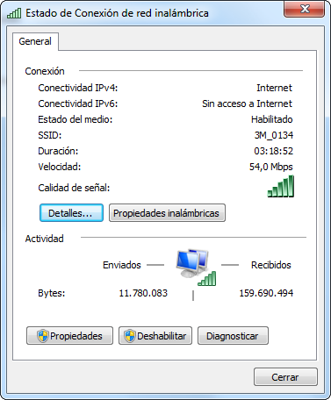
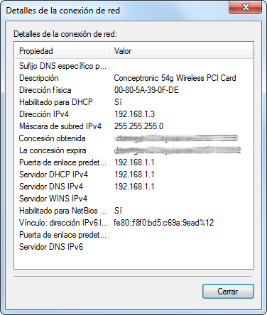
En la ventana que abrimos al acceder en Propiedades, se debe hacer clic en Detalles.

Opción 2 - Desde la interfaz de comandos, utiliza el comando ipconfig. El comando te devolverá los datos de configuración de red de tu PC.
Dirección IPv4
Máscara de subred
Puerta de enlace predeterminada (router)
Escribe “ipconfig /all” para que te devuelva la configuración avanzada.
Configuración IP de Windows
Nombre del host
Sufijo DNS principal
Enrutamiento habilitado
Adaptador Ethernet
Dirección física
DHCP habilitado
Dirección IPv4
Máscara de subred
Puerta de enlace predeterminada (router)
Servidores DNS

Práctica 5. Comando netstat.
El comando Netstat muestra las conexiones que tiene abiertas el ordenador con otrosordenadores, por ejemplo, al conectarte a una página web, descargar el correo electrónico o conectar un programa P2P.

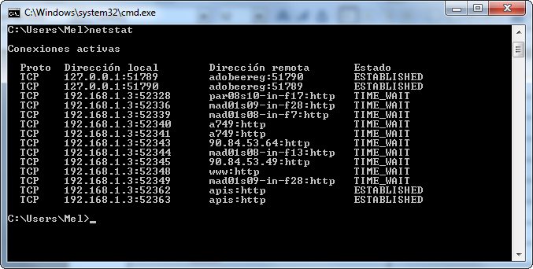

Escribe “netstat” en una ventana de interfaz de comandos, y responde a la siguiente pregunta: ¿Cuántas conexiones tiene abiertas tu ordenador?

En la respuesta del comando Netstat, tanto la dirección local como remota se indican con la IP o nombre del ordenador, seguido de dos puntos y el número del puerto. El puerto es un número que indica la aplicación o protocolo que se está utilizando. Por ejemplo, el puerto 80 es el del protocolo http, para páginas web; o el 1863 es el puerto de Ms. Messenger. Una opción del comando netstat es -a. Con ella, te dice qué puertos tienes abiertos en tu ordenador. Son aplicaciones que están escuchando como servidores en tu ordenador, y que permitirían a otras personas conectarse a tu ordenador (por ejemplo si tienes compartida alguna carpeta). Se diferencian porque el estado es listening o escuchando.
Prueba a escribir netstat-a.
¿Cuántos puertos tienes escuchando en tu ordenador?
¿Qué puertos son?

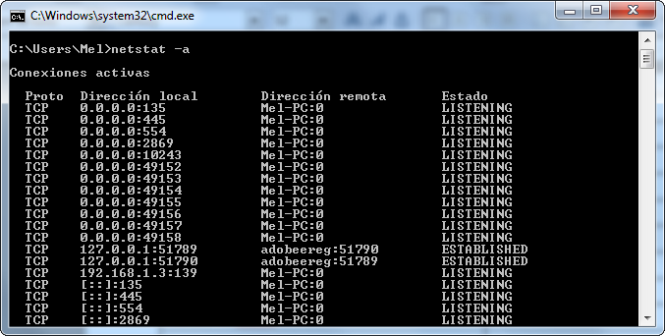

6. Pídele a un compañero que te diga su dirección IP y ejecuta los comandos ping con su dirección IP. Anota los resultados de dicha ejecución.

7. Abre la línea de comandos y escribe ping www.google.es ¿Cuál es la dirección IP de la página Google?

8. Abre el navegador de Internet y teclea la IP obtenida en lugar de www.google.es ¿Se obtiene el mismo resultado?

9. ¿Cuál de las siguientes direcciones IP son válidas?
a) http://www.telecinco.es
b) 256.125.100.3
c) ies.mariademolina@gmail.com
d) 135.23.1.100
e) 1.2.3.4
f) profex.educarex@unex.es
g) 100.200.300.0

10. El comando tracert nos indica la secuencia de equipos o servidores por las que va pasando la información cuando accedemos a una web. Realiza un tracert al dominio www.gmail.com. Indicando el número de saltos que se producen y el tiempo que tarda en dar respuesta.

11. Investiga en la web http://www.free-hotspot.com/ cuáles son los puntos de acceso inalámbrico gratuitos que hay más cercanos a tu domicilio o Instituto.

12. ¿Cuáles son a tu juicio las ventajas e inconvenientes de las redes inalámbricas frente a las redes por cable?

13. Indica cuáles son los elementos básicos que forman la red wi-fi.

14. Mide la velocidad a la que está funcionando, en estos momentos, tu conexión a Internet. Puedes comprobarlo y anotar los resultado en: http://www.testdevelocidad.es/

